Муниципальное дошкольное образовательное бюджетное
учреждение детский сад №4 «Ромашка»

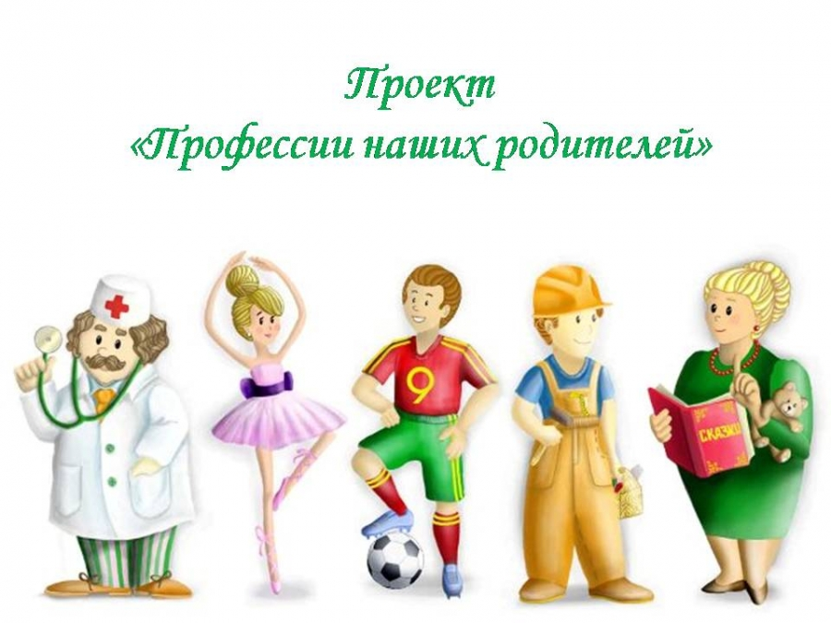

Воспитатель
Солкина О.А.

2019г
Вид проекта: познавательно – творческий.
Участники проекта: воспитанники старшей группы, воспитатели, родители.
Продолжительность проекта: один месяц(1.02-28.02.2019)
Актуальность проекта.
Каждый человек мечтает обрести в жизни свое любимое дело, доставляющее радость ему самому и приносящее пользу людям. Мир профессий в обществе – сложная, динамичная, постоянно развивающаяся система. Поэтому очень важно познакомить ребенка с профессиями, рассказать о тех характерных качествах, которые требует та или иная профессия.
Мои наблюдения за детьми в игре, индивидуальные беседы с ними о том, где работают их родители, как называются их профессии, чем они занимаются на своих рабочих местах, привели к выводу о том, что дети 5-7 лет мало знают о профессиях: их название, предметах - помощниках, содержании трудовой деятельности; у них не сформировано уважение к труду взрослых.
Формирование представлений детей о мире труда и профессий – это необходимый процесс, который актуален в современном мире. И начинать знакомство с профессиями нужно именно с семьи: с мамы и папы.
Цель проекта:
формирование познавательного интереса к профессиональной деятельности человека.
Расширять представления о труде людей разных профессий, показать результаты труда, их общественную значимость.
Задачи проекта:
Расширять представления о разных профессиях; трудовых действиях, совершаемых взрослыми; о материалах, необходимых для работы;
Развивать любознательность и интерес к деятельности взрослых, особенно уделить внимание профессиям родителей и сотрудников детского сада.
Воспитывать уважение к людям различных профессий.
Побуждать родителей активно участвовать в совместной деятельности с детьми.
Предполагаемые результаты:
Дети знают и активно употребляют в речи слова, связанные с профессиями;
Имеют представление о разных профессиях; трудовых действиях, совершаемых взрослыми; о материалах, необходимых для работы;
Умеют активно, самостоятельно применять полученные знания в игровой деятельности.

Этапы проекта.
1 этап-Подготовительный
Планирование проекта;
Изучение материала по программе для детского сада по возрастной группе.
Подбор методической литературы по теме; Сбор художественной литературы: стихи, загадки, пословицы, поговорки, рассказы, сказки. Подбор дидактического материала, наглядных пособий (альбомы для рассматривания, дидактические и настольно-печатные игры);
Разработка пальчиковой игры на тему «Профессии».
Подготовка информации для родителей.
2этап-Реализация проекта:
Рассматривание картин из серии: «Профессии».
Беседы с детьми :
« Профессии»
«Кем работают мои родители»
«Кем я стану, когда вырасту»
«Какие профессии есть в детском саду»
«Опасные профессии».
Экскурссия по детскому саду.
Рассматривание альбома «Профессии наших родителей»
Чтение художественной литературы:
Е. Пермяк : «Для чего нужны руки», В. Маяковский «Кем быть?».
Чтение стихов, загадок о разных профессиях
Составление рассказов о профессиях родителей
Рисование на свободную тему «Моя будущая профессия».
Дидактические игры: «Подскажи словечко», «Угадай кто это», «Магазин игрушек», «Кто больше расскажет о профессии», «Я начну, а ты продолжи.
Настольные игры: лото «Профессии», «Дорожные знаки»; развивающая игра «Профессии», «Я изучаю профессии».
С/Р: «Парикмахерская», «Больница»,«Машинист» ,«Мы пожарные».
Взаимодействие с семьей:Рассказ родителей о своей работе детям.
Подборка фотографий, стихотворений, загадок о своей профессии, для создания альбома.
3 этап: Заключительный.
Создание альбома «Профессии моей семьи».
Выставка детских рисунков «Моя будущая профессия».

Беседа на тему «Профессии».
Задачи: вызывать у детей интерес к окружающему миру, формировать реалистические представления о труде людей; закреплять знания детей о названиях и назначении профессий; формировать понимание значения труда людей разных профессий и ценить результаты труда; закреплять знания о профессиях родителей; обогащать словарный запас, развивать связную речь: учить давать полные ответы на вопросы; активизировать внимание и память детей, развивать логическое мышление.
Ход беседы:
Воспитатель предлагает детям послушать стихотворение, и сказать о чём оно.
Нужно сшить – зови портного,
Модельера пригласи.
Хочешь есть – поможет повар,
Блюдо у него проси.
Если хочешь быть красивым,
К парикмахеру иди.
Украшение на праздник
Ювелиру закажи.
Туфли подобьёт сапожник,
Разрисует всё художник.
И цветочница цветы
Срежет вам для красоты.
Часовщик часы починит,
Массажист усталость снимет,
Врач больного исцелит,
Словно доктор «Айболит».
Тренер сильным стать поможет,
Вас заснять фотограф может.
А кондитер вкусный торт
К дню рожденья испечёт.
Почту вовремя доставит
Самый быстрый почтальон.
И таксист домчит вас быстро,
Все дороги знает он.
Чтобы людям всем помочь,
Трудятся они и день и ночь.
Все профессии важны,
Все профессии нужны.
Дети отвечают, о чем это стихотворение (о профессиях).
– Знаете ли вы, что такое профессия? Профессия — это труд,
которому человек посвящает свою жизнь. У ваших родителей разные профессии. Давайте расскажем, друг другу о том кем работают ваши мамы и папы. Но не забывайте, что отвечать нужно полным предложением: «моя мама работает…» или «мой папа работает…»
Дети по очереди рассказывают о профессиях своих родителей. При необходимости воспитатель помогает ребенку с ответом.
– Молодцы. Давайте сейчас немного поиграем. Я начну предложение и кину мяч. Тот, кто из вас его поймает, продолжит моё предложение.
Врач людей… (лечит).
Учитель детей… (учит).
Пожарный пожар… (тушит).
Повар обед… (варит, готовит).
Парикмахер волосы… (стрижет, укладывает, причёсывает).
Полицейский за порядком… (следит).
Портниха одежду… (шьет, чинит).
Пекарь хлеб… (печет).
Писатель книги… (пишет, сочиняет).
Доярка коров… (доит, кормит).
Тракторист в поле… (пашет).
Строитель дома… (строит).
Фотограф людей… (фотографирует).
Продавец в магазине… (продает).
– Очень хорошо вы поиграли и правильно отвечали.
Теперь давайте отгадывать загадки.
Причесываю, стригу,
Модную прическу сделать могу. (Парикмахер.)
- Целый день кручу баранку,
Чтоб людей всех развезти.
Нужно их доставить быстро,
Адрес правильно найти. (Таксист.)
- Веду отважно самолёт.
Людей и груз беру на борт. (Пилот.)
- На границе я служу.
Службой очень дорожу. (Пограничник.)
- Вам продам любой товар,
Упакую в целлофан.
О товаре расскажу,
Что купить вам предложу. (Продавец.)
- Шить умею и кроить
И заплатку прикрепить. (Портной.)
- Я работаю в саду, но не где деревья.
Я всему детей учу. Прихожу в сад первой. (Воспитатель.)
- Почему меня боятся Взрослые и дети?
Ведь жужжащая машина Людям зубы лечит! (Стоматолог.)
- Учу я детишек читать и писать,
Природу любить, стариков уважать. (Учитель.)
- Встаем мы очень рано, ведь наша забота –
Всех отвозить по утрам на работу. (Водитель.)
- С огнем бороться мы должны –
С водою мы напарники.
В беде мы людям всем нужны.
Так кто же мы? (Пожарные.)
- Скажи-ка, кто так вкусно
Готовит щи капустные,
Пахучие котлеты, салаты, винегреты,
Все завтраки обеды? (Повар.)
– Вот и закончилась наша беседа. Вам понравилось? Что вам больше всего понравилось? Давайте теперь подведем итоги.

Беседа по ознакомлению детей с профессиями сотрудников детского сада
Цель: формирование знаний у детей о работе сотрудников детского сада, о трудовых процессах, выполняемых каждым из них, орудиях труда.
Воспитатель:
-Ребята, каждый день вы приходите в детский сад. Как называется наш детский сад? («Ромашка».)
-С каким настроением вы пришли сегодня в детский сад? От чего у вас хорошее (или плохое) настроение?
Кто же вас встречает каждое утро в детском саду? (Воспитатель.) Воспитатель – это взрослый друг детей. Воспитатель – это я. Мы вместе с вами проводим весь день. А детский сад - наш второй дом! И я сегодня пришла с хорошим настроением, потому что всегда жду встречи с вами. Послушайте стихотворение «Наши воспитатели». (Рассказывает ребёнок.)
Как добры, внимательны
Наши воспитатели!
Кто нас в садике встречает,
Кто домой нас провожает,
С нами водит хоровод,
С нами пляшет и поёт,
На прогулку с нами ходит
И занятия проводит?
Это всё они, они –
Воспитатели мои!
С ними мы одна семья,
Нам без них никак нельзя!
-Для того, чтобы нам с вами было интересно, хорошо, уютно и безопасно в нашем детском саду, в нем трудятся люди, которые окружают вас своим вниманием, теплом и заботой. А чтобы узнать, кто это, нужно отгадать загадки.. (Загадывает ребенок.)
Кто же нам на стол накроет,
Подметет, пропылесосит?
Вымоет окна, стены, пол?
Протрёт от пыли стол?
Проследит, чтоб тут и там
Всё стояло по местам? …
(Няня.)
-Да, наша Ольга Михайловна никогда не сидит без дела. Как вы можете ей помочь, чтобы в нашей группе всегда был порядок? (Не разбрасывать игрушки, вещи, прибирать за собой, хорошо дежурить.) Молодцы! Следующая загадка. (Загадывает ребенок).
Если что- то заболит,
То она всех исцелит.
Даст микстуру и таблетку,
Витаминку и конфетку. (Медсестра.)
-Какую работу выполняет медсестра? (Ответы.) Медсестра заботится о вашем здоровье. Ставит прививки, чтобы вы не болели, измеряет рост и вес, угощает вкусными витаминами, составляет полезное меню.
Ребята, а про кого же следующая загадка? (Загадывает ребенок.)
С кем мы делаем зарядку,
Спортом занимаемся?
Хоть с мячами, хоть с флажками
Нас научит управляться …
(Инструктор по ФИЗО.)
-А зачем нужно заниматься физкультурой? (Ответы.) Какими предметами вы пользуетесь во время занятий, игр? (Мячами, обручами, скакалками, спортивными палками.) Чтобы стать еще сильнее, давайте позанимаемся физкультурой.
Физкультминутка «На зарядку становись!»
На зарядку становись!
Вверх рука, другая вниз!
(Одна прямая рука вверх, другая вниз, рывком менять руки.)
Повторяем упражненье,
Делаем быстрей движенья.
(Руки перед грудью, рывки руками.)
Раз – вперёд наклонимся.
Два – назад прогнёмся.
И наклоны в стороны
Делать мы возьмёмся.
(Наклоны вперёд, назад и в стороны.)
Приседания опять
Будем дружно выполнять.
Раз – два – три – четыре – пять.
Кто там начал отставать?
(Приседания.)
На ходьбу мы перейдём,
(Ходьба на месте.)
Заниматься вновь начнём.
(Дети садятся.)
-Молодцы!
Картинка повара..
-Ребята, а вы знаете, кто это? Как называется эта профессия? Вам известно, где повар готовит для нас? (На кухне.) Какая бытовая техника облегчает труд повара? (Мясорубка, плита, духовка.) Вам нравятся наши блюда? Вкусно? Я очень рада, что вы довольны.
-А мы продолжаем отгадывать загадки. (Загадывает ребёнок.)
Все простынки постирает,
Крепко, крепко их потрет,
А потом их выжимает,
Крепко, крепко отожмет.
А потом простынки наши
Так встряхнет, посушит их.
А потом она погладит,
Все погладит утюгом.
Будут спать ребята наши
На простынках крепким сном.(Прачка.)
- Нелегок труд прачки. Как вы думаете, что облегчает труд прачки? (Стиральная машина.) Чтобы белье было чистым и свежим, что прачка насыпает в стиральную машину? (Стиральный порошок.) Так, благодаря работе прачки мы пользуемся чистыми полотенцами, на наших столах расстелены чистые скатерти.
Кто же следит за чистотой территории детского сада? (Дворник.) А вы помогаете дворнику? Как? (Расчищаем дорожки от снега, подметаем веранду, собираем осенние листья, не сорим на своём участке.) Молодцы! Вы оказываете большую помощь дворнику. А что будет, если не будет в нашем саду дворника? (Ответы.)
-Ребята, а кто же самый главный в детском саду? (Заведующий.)
Что вы знаете о работе заведующего? (Ответы.) Заведующий заботится, чтобы в детском саду была красивая мебель, посуда, игрушки, постельные принадлежности и многое другое. Помогает ей в этом наш завхоз Наталья Викторовна.А если заведующий отлучится по делам, кто ж ее заменит? (Ответы.) Правильно! Методист. А еще Юлия Викторовна помогает нам, воспитателям, учить вас, подсказывает, как можно интересно проводить время в детском саду.
Сегодня мы беседовали о труде сотрудников детского сада. Как вы думаете, чья же работа в детском саду интереснее, важнее? Почему? (Ответы.)
-“Одинаково важна и нужна работа каждого человека. И каждый человек старается выполнить свою работу как можно лучше”. И сотрудники нашего детсада очень стараются, дарят вам свою доброту и заботу. Цените и уважайте труд этих людей. Не забывайте благодарить взрослых. Отвечайте добром на добро.

Беседа «Кем работают мои родители»

Цель: Активизировать внимание и память детей, развивать логическое мышление. Обогащать словарный запас, развивать связную речь: учить детей давать полные ответы, составлять небольшие рассказы; формировать умение связно и последовательно пересказывать текст.
Воспитатель : Ребята в народе говорят:
Без труда не вынешь и рыбку из пруда.
Воля и труд дивные всходы дают.
Труд кормит, а лень портит.
А трудолюбивых людей всегда почетали, значит уважали.
На Руси говорили:
Землю красит солнце, а человека - труд.
Суди человека по его труду.
(Дети по желанию пытаются объяснить пословицы)
- Я знаю, что наши папы и мамы очень трудолюбивые, и заслуживают нашего уважения. А кем работают наши родители? Сегодня вы расскажите о профессиях ваших родителей.
-Ребята, послушайте внимательно рассказ "Для чего руки нужны" Е. Пермяка. (Чтение рассказа)
Петя с дедушкой большими друзьями были. Обо всем разговаривали. Спросил как-то дедушка внука:
— А для чего, Петенька, людям руки нужны?
— Чтобы в мячик играть, — ответил Петя.
— А еще для чего? — спросил дед.
— Чтобы ложку держать.
— А еще?
— Чтобы кошку гладить.
— А еще?
— Чтобы камешки в речку бросать…
Весь вечер отвечал Петя дедушке. Правильно отвечал. Только по своим рукам обо всех других судил, а не по трудовым, рабочим рукам, которыми вся жизнь, весь белый свет держится.

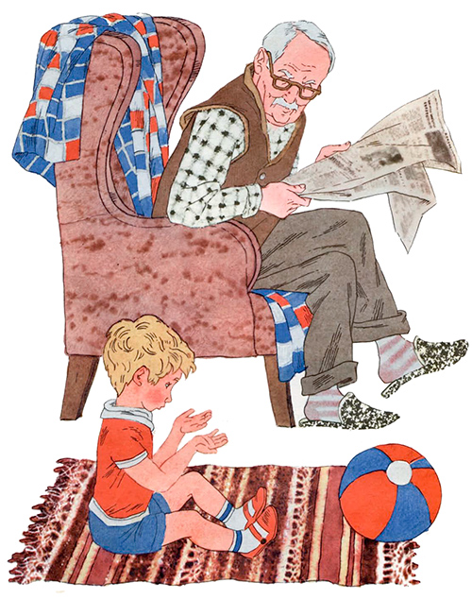

- Ребята, мы сегодня много говорили о значении труда в нашей жизни, вы рассказали нам о профессиях своих родителей. Вам всегда надо помнить том, что без труда человеку трудно выжить, и любая профессия важна. Поэтому надо приучаться к труду уже сейчас. Завершая наш разговор, хочется вспомнить конецстихотворение В. Маяковского "Кем быть?".

БЕСЕДА: «Опасные профессии».
Цель: 1. Расширить представление детей о многообразии профессий: врача, полицейского, космонавта, военного, спасателя, о том, что их деятельность напрямую связана с каждодневным риском. 2. Способствовать формированию новых представлений о профессиональном труде взрослых.
3. Воспитывать уважение к людям данных профессий, ответственность, желание прийти на помощь людям.
Ход занятия.
Профессий много в мире есть, их невозможно перечесть.
Сегодня многие нужны, и актуальны, и важны.
- Сегодня на занятии я хотела бы поговорим об опасных профессиях людей.
Послушайте и отгадайте загадки.
1.Мы защитники страны, тренированы, сильны,
Пограничники, танкисты, моряки, артиллеристы. Службу мы несем везде: на земле и на воде. (военнослужащие) Дети. Об армии, о военных
2. Если вьётся пламя, дым стоит столбом,
Ноль-Один мы наберём, его на помощь позовём (пожарный). - Люди, каких профессий работают в пожарной части? (пожарные, спасатели)
3. Он не лётчик, не пилот он ведёт не самолёт,
А огромную ракету. Дети, кто скажите это? \космонавт\
4. Громко кашляет Серёжа. У него бронхит, похоже.
В поликлинику звонят, а Серёже говорят:
— Ты не бойся и не плачь – К тебе едет добрый… \врач\
5. Постарайтесь угадать, кто всех в мире строже.
Может честь свою отдать, потерять – не может!
Он всегда вооружен, только не опасен,
Даже кошек и ворон защищать согласен.
По мишеням каждый год он стреляет в тире,
А порядок наведет и в чужой в квартире.
Удивить он может нас выправкой армейской.
Дети, к нам придет сейчас дядя… \полицейский\
-Молодцы, хорошо вы отгадываете загадки. Вы назвали много профессий. Все они разные, все важны.
Есть такие профессии, их деятельность напрямую связана с каждодневным риском.
Воспитатель: - Есть такая профессия - Родину защищать.
Военнослужащих так и называют - защитники Отечества. Сегодня мы с вами поговорим о воинах нашей Российской армии, о ее непобедимой силе, о ее могучей технике, о том, какая это особая честь - нести службу в ее рядах.
Вооруженные силы можно разделить на три главных группы - это сухопутные или наземные войска; военно-воздушные силы; военно-морские силы.Военные заботятся о нашей безопасности.
-А какие еще профессии призваны сделать нашу с вами жизнь безопаснее, выручить нас из беды?
Дети. Полицейские, спасатели, пожарные, врачи.
Воспитатель. Совершенно верно.
Воспитатель. Есть еще одна профессия, связанная с риском – это профессия космонавта.
Все знают имя первого космонавта Земли Юрия Гагарина! Он был первым человеком, который поднялся в космос и облетел вокруг Земли.
Юрий Гагарин был летчиком. Сейчас в космосе побывали люди и других профессий.
Врачи, инженеры, ученые. Но все они — космонавты! У космонавтов трудные условия работы. Во время старта и приземления корабля они испытывают большие перегрузки. Тело становится тяжелым, руки и ноги невозможно поднять. Зато когда космический корабль вращается вокруг Земли, в нем наступает невесомость. Непонятно, где пол, а где потолок. Все предметы плавают, как пушинки в воздухе. И космонавты тоже плавают. Пить и есть им приходится из специальных тюбиков, чтобы пища и вода не плавали где попало.
В космическом корабле много приборов, и все их космонавт должен знать. Это приборы и для управления кораблем, и для научных исследований.
А также он должен уметь стрелять, ловить рыбу, находить пищу в пустыне и во льдах. Зачем? На тот случай, если корабль приземлится далеко от космодрома.
Так что, если ты мечтаешь о полетах в космос, постарайся не терять времени. Учись всем полезным делам!
Воспитатель. Чтобы не случилось беды, есть люди особой профессии — пожарные и спасатели. Это смелые и сильные люди. Они вступают в бой с огнем, который вырвался из рук неосторожных людей. Пожарные гасят огонь водой или специальной пеной. Пожарные спасают из огня людей и ценные вещи.
Многим детям нравятся красивые блестящие каски пожарных и ярко-красные пожарные машины. Дети любят интересные рассказы о смелых пожарных. Есть даже рассказ об отважной собаке, которая помогала пожарным. Однажды эта собака сначала вынесла из огня маленькую девочку, а затем снова бросилась в огонь и спасла — кого бы вы думали? — большую куклу! Все были очень рады.
Пожарная служба есть в каждом городе, каждом населенном пункте нашей страны.
Для того, чтобы приехали пожарные, нужно позвонить по телефону 01 и сказать, кто звонит, что случилось и назвать адрес.
Воспитатель.Врач лечит людей, маленьких и больших. Это очень трудная и очень древняя профессия. Ей пять тысяч лет. В старину врачей считали волшебниками.
Раньше врачи лечили людей только с помощью различных природных веществ. Сейчас тоже при многих болезнях врачи советуют использовать соки растений или отвары из них.
Чтобы стать врачом, нужно учиться в медицинском институте. И очень хорошо учиться! Ведь от врача зависят здоровье и жизнь человека. Врач должен много знать и уметь. Нужно уметь распознать, что за болезнь человека мучает. Нужно выбрать самые лучшие лекарства и научить больного, как себя вести, чтобы поскорее выздороветь. Болезней разных очень много и много известно лекарств. И все их врач должен хорошо знать. Но самое главное для врача — это любить и жалеть других людей и очень-очень хотеть помочь им выздороветь.
Здоровье — это самое дорогое, что дано человеку природой. Каждый человек должен беречь свое здоровье. А врачи нам в этом деле помогают.
Воспитатель. Полицейских все видят каждый день на улице. У них особенная форма, строгий вид. Потому что они следят, чтобы везде был порядок.
В больших городах на улицах много машин. По тротуарам спешат толпы пешеходов. Что делать на перекрестках? На перекрестках водители и пешеходы смотрят на сигналы светофоров. Зеленый сигнал — вперед! Красный — остановка! Если светофора нет или он не исправен, выручает полицейский - регулировщик. Он стоит на перекрестке и командует водителями и пешеходами. Следи внимательно за его сигналами!
Есть у полицейских трудная и невидимая работа. Полицейским приходится иногда, как пограничникам, ловить нарушителей порядка. Тут и собаки-следопыты им помогают, и разная техника! Полицейский должен быть сильным, ловким и смелым. Для этого он должен заниматься спортом. Полицейский должен быть умным и справедливым, чтобы не наказать по ошибке невиновного! И, конечно, он должен любить людей, чтобы охранять их жизнь.
-Молодцы, вы сегодня показали нам хорошие знания о профессиях. Ребята скажите мне, пожалуйста, чтобы стать хорошим профессионалом в своём деле, что для этого нужно?
(Учиться, стараться работать, не лениться, справляться с трудностями)
-Как вы думаете, нужны ли людям профессии? Почему?
-Давайте представим, что будет, если повара перестанут готовить?
-Врачи перестанут лечить?
-Учителя перестанут учить?
-Строители строить дома?
-Так нужны ли людям профессии?
Да, все профессии важны, все профессии нужны. Потому что труд приносит пользу окружающим. Важно, чтобы люди относились к своим профессиям уважительно, любили свой труд и труд других людей. Поощряли мастеров.
И вы сегодня ненадолго стали тоже мастерами. Показали нам свои знания.

Беседа: «Кем я стану, когда вырасту»
Сегодня мы с вами поговорим о том, что является очень важным в жизни каждого человека. Только сначала нам нужно будет отгадать несколько загадок, ответы на которые дадут нам ответ на вопрос: о чём сегодня пойдёт речь.
Скажите, кто так вкусно
Готовит щи капустные,
Пахучие котлеты,
Салаты, винегреты,
Все завтраки, обеды (Повар)
Встаем мы очень рано.
Ведь наша забота –
Всех отвозить по утрам на работу (Водитель)
Кто у постели больного сидит?
И как лечиться он всем говорит.
Кто болен – он капли предложит принять,
Тому, кто здоров, –
Разрешит погулять (Доктор)
Мы учим детишек
Читать и писать,
Природу любить,
Стариков уважать (Учитель)
Средь облаков, на высоте,
Мы дружно строим новый дом,
Чтобы в тепле и красоте
Счастливо жили люди в нем. (Строители)
С огнем бороться мы должны
Мы смелые работники,
с водою мы напарники
Мы очень людям всем нужны,
Так кто же мы? – (Пожарные) .
- Как можно, одним словом назвать все отгадки?
- Молодцы, именно о профессиях мы будем сегодня говорить.
- А что такое профессия? (Ответы детей)
- Профессия – это труд, которому человек посвящает всю свою жизнь.
- Как вы думаете, какие профессии в первую очередь необходимы людям для жизни? (Строитель, повар, врач, портной.)
- А какие еще профессии вам известны? (Ответы детей) .
-Профессий очень много, и все они очень важные и нужные. Но когда вы будете выбирать себе профессию, важно, чтобы работа была по душе. Только тогда можно стать мастером своего дела.
Для того чтобы овладеть профессией надо много учиться: вначале в школе, затем в училище, институте.
- Ребята, а вы когда-нибудь задумывались о том, кем хотите стать?
- Сегодня вы сможете нарисовать, кем вы хотите быть, когда вырастите.
- Подумайте о том, что вы изобразите на своем листе, чтобы мы, посмотрев на рисунок, догадались, какую профессию вы выбрали.
Воспитатель напоминает о способах изображения простым карандашом, закрашивания рисунка цветными карандашами. Индивидуально беседует о том, что можно изобразить, для того, чтобы рисунок был более выразительным.
Итог беседы.
Все рисунки выставляются на доске. Рисунки нужно рассмотреть и предложить детям выбрать наиболее интересные.

Пальчиковая гимнастика
«Профессии»
Много есть профессий знатных,
(Соединять пальцы правой руки с большим пальцем.)
И полезных, и приятных.
(Соединять пальцы левой руки с большим пальцем.)
Повар, врач, маляр, учитель,
Продавец, шахтёр, строитель…
(Последовательно соединять пальцы рук с большими пальцами.)
Сразу всех не называю,
(Сжимать и разжимать кулачки.)
Вам продолжить предлагаю.
(Вытянуть руки вперёд ладонями вверх.)

Отчет
С 1 по 28 февраля 2019г воспитателем Солкиной О.А. разработан и реализован краткосрочный проект «Профессии моих родителей».
Цель проекта: Формирование познавательного интереса к профессиональной деятельности человека.
Расширять представления о труде людей разных профессий, показать результаты труда, их общественную значимость.
В результате пректа с детьми были проведены беседы:
« Профессии»
«Кем работают мои родители»
«Кем я стану, когда вырасту»
«Какие профессии есть в детском саду»
«Опасные профессии».
Озакомление детей со стихами, загадками о разных профессиях.
Выстовка рисунков «Моя будущая профессия».
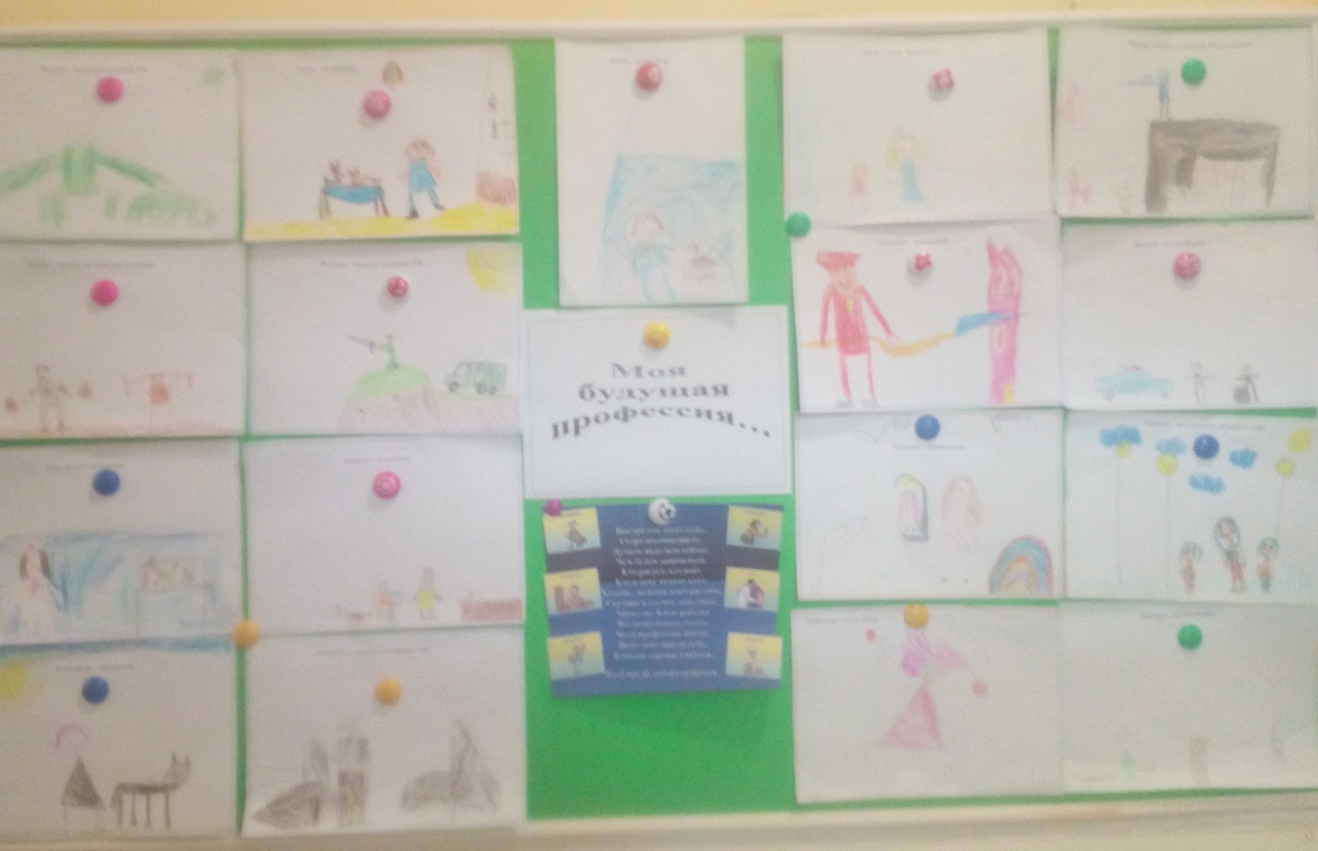

Создан альбом «Профессии моей семьи».

Дети знают и активно употребляют в речи слова, связанные с профессиями;
Имеют представление о разных профессиях; трудовых действиях, совершаемых взрослыми; о материалах, необходимых для работы;
Умеют активно, самостоятельно применять полученные знания в игровой деятельности.
Предпологаемые результаты достигнуты в полном объеме.

